**Федеральное государственное образовательное бюджетное учреждение  
высшего образования**

**«Финансовый университет при Правительстве Российской Федерации»**

**КОЛЛЕДЖ ИНФОРМАТИКИ И ПРОГРАММИРОВАНИЯ**

|  |  |
| --- | --- |
|  | |
|  |  |

**ОТЧЕТ**

**по практическому занятию**

**Машинно-ориентированное программирование для решения задач защиты информации**

**Студент:** Неделько Владислава Евгеньевна

**Специальность: 10.02.05 Обеспечение информационной безопасности автоматизированных систем**

**Группа: *3ОИБАС-718***

Оценка:____________

**Москва**

**2020 г.**

**Содержание**

Лабораторная работа №1 3

Лабораторная работа №2 4

Лабораторная работа №3 4

# **Лабораторная работа №1**

Требуется зарегистрироваться на https://github.com/, затем получить копию репозитория к себе на PC. Затем перейти в папку репозитория и создать текстовый файл (текст файла: «ФИО Привет мир») и сохранить файл.

Затем проиндексировать файл через GitExtensions, сделать коммит через GitExtensions с коментарием "Привет мир". Отправить изменения на GitHub.

Ход работы:

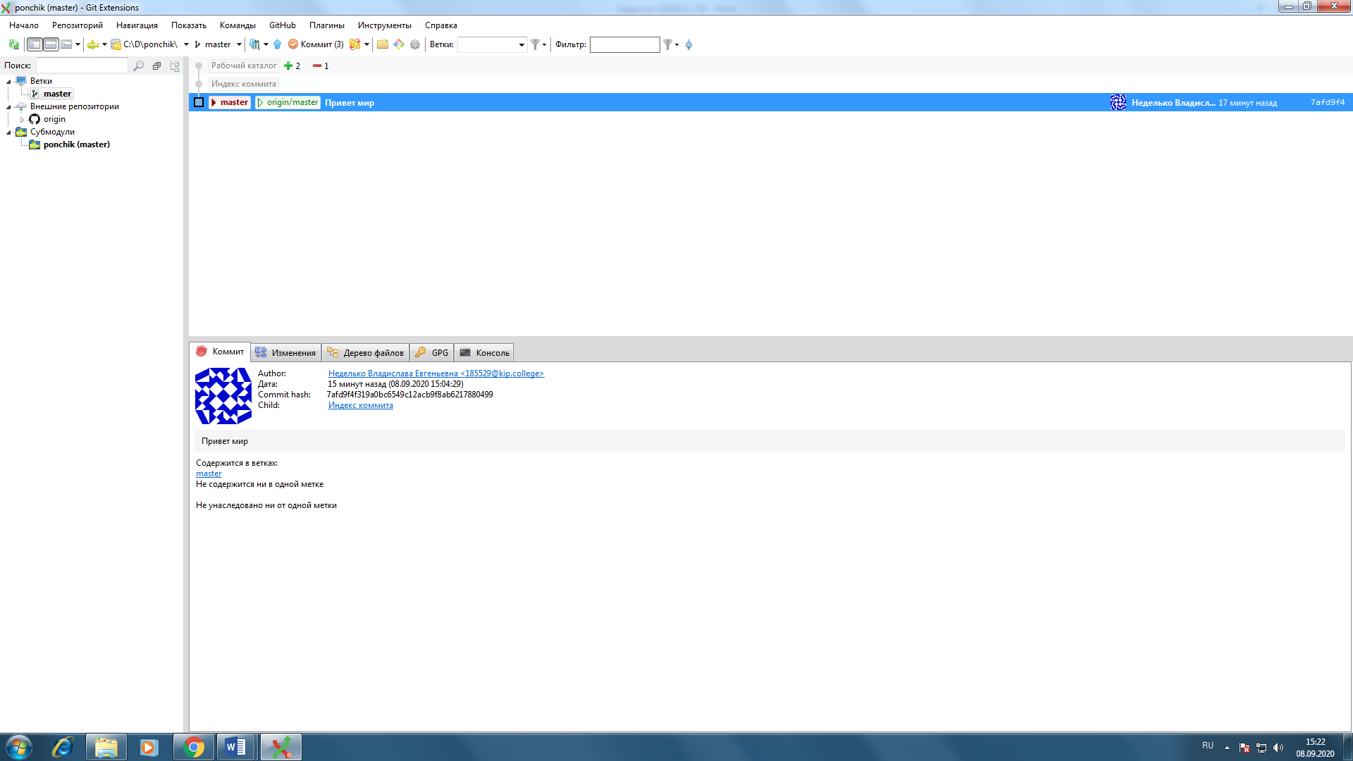

На данном скриншоте изображена программа GitExtensions, в которой показан мой репозиторий. Этот репозиторий отправлю на GitHub.

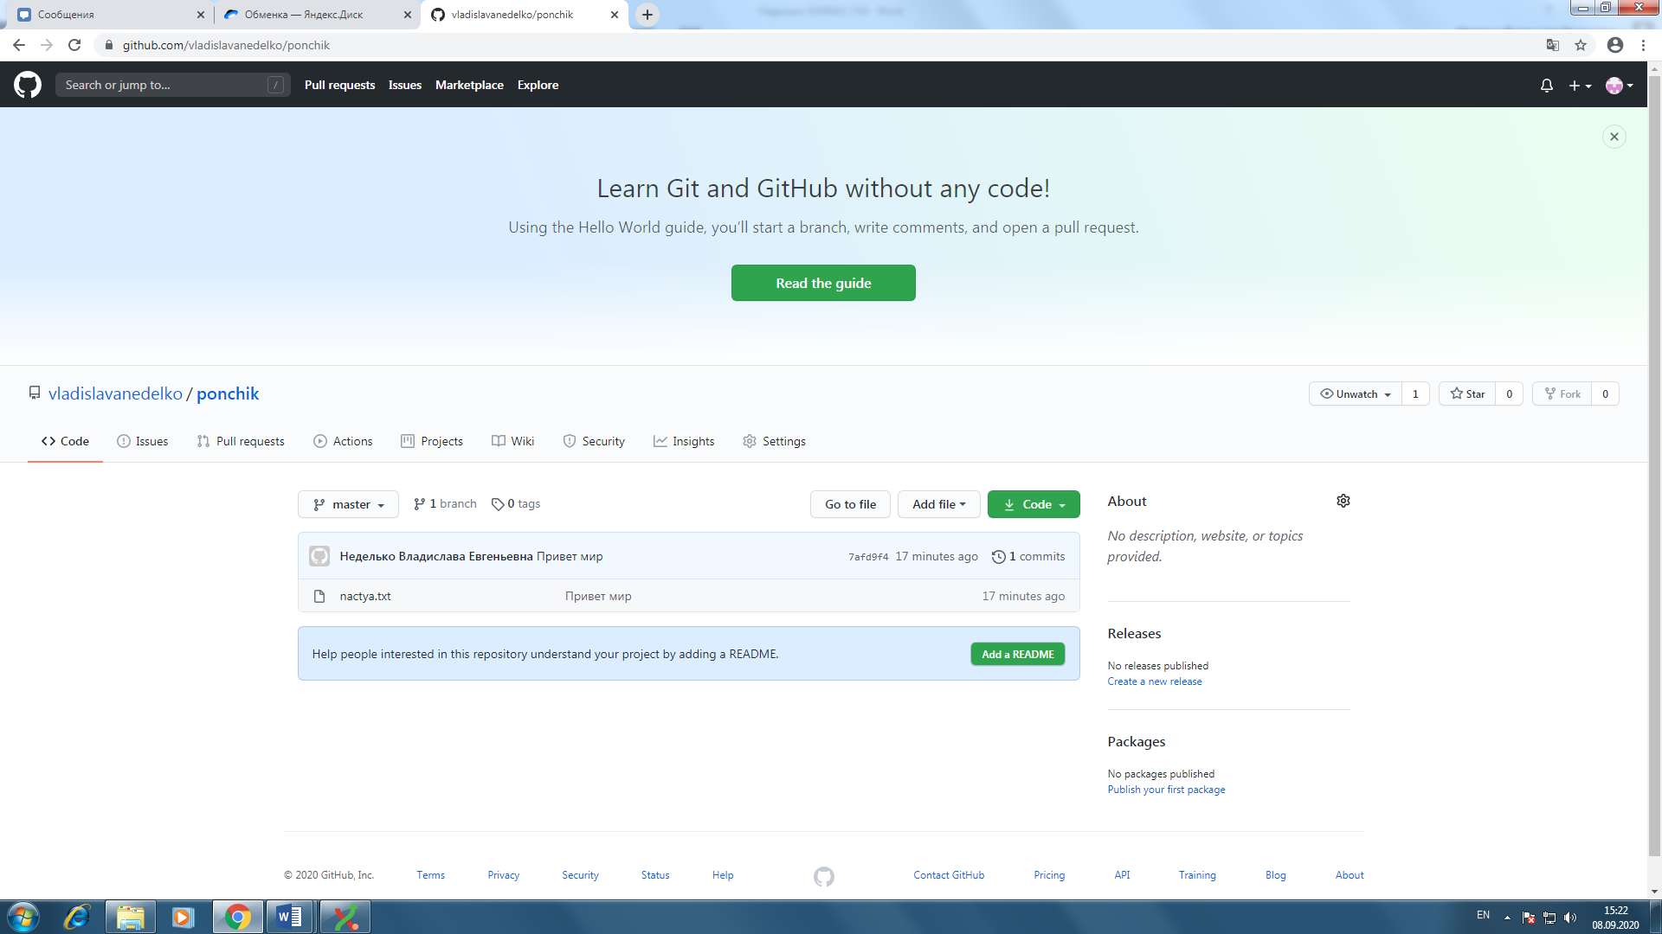

Здесь показано, что мне удалось отправить репозиторий на GitHub. Как сказано в задании, я написала свои ФИО и «Привет мир»

# **Лабораторная работа №2**

В данной лабораторной работе нужно пройти игру, используя алгебру-логику:

необходимо сделать так, чтобы кристаллик опустился вниз, не разбиваясь и дойти до 10 уровня.

Ход работы:

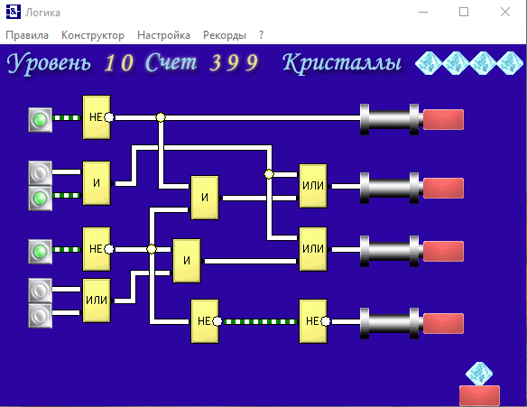

В ходе работы удалось пройти игру. В финале выходит данный скриншот:

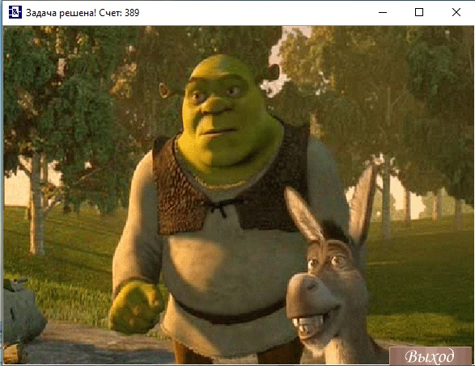

# **Лабораторная работа №3**

В этой лабораторной работе нужно написать программу на Brainf, которая выведет на экран ФИО и дату рождения.

Ход работы:

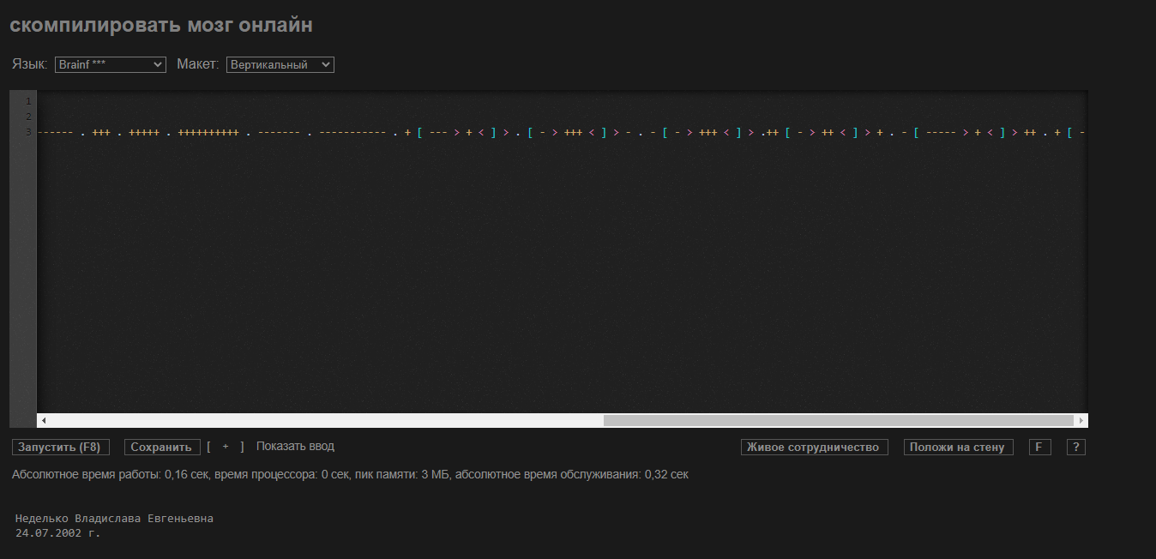

В ходе работы удалось написать программу на Brainf. Она вывела мои ФИО и дату рождения.